УТВЕРЖДАЮ:
Директор ГАУДПО ИРО ПК
________________ С.В. Шубин

СОДЕРЖАТЕЛЬНЫЙ ОТЧЕТ
по реализации регионального педагогического форума
«Диалог культур и поколений - ценность гражданско-патриотического воспитания» (далее – Форум)

- Нормативный акт: приказ Министерства образования и науки Пермского края от 04.10.2022 г. № 26-01-06-944 п.1.1.1.1.8, письмо Министерства образования и науки Пермского края от 24.01.2023 г. № СЭД-26-40-вн-47
- Сроки реализации: 16 февраля 2023 г., с 11.00 до 17.00
- Место проведения: г. Кудымкар, г. Пермь, платформа для организации видеоконференцсвязи «Mirapolis Virtual Room».
- Цель: выявление и распространение результативного опыта, теоретических и практических наработок педагогических работников Пермского края общего и дополнительного образования в реализации этно и поликультурных практик и изучения родных языков.
- Задачи:
  - В рамках форума провести съезд учителей родных языков.
  - Организовать выступление ведущих учёных Российской Федерации и педагогов-практиков по вопросам изучения родных языков.
  - Представить и обобщить теоретические и практические наработки педагогических работников в реализации современных этно и поликультурных образовательных практик, как механизма патриотического воспитания обучающихся.
  - Развивать профессиональное общение, сетевое взаимодействие и результативное сотрудничество в педагогической среде Пермского края.
  - Представить инновационный опыт педагогов на портале сетевого сообщества педагогов Пермского края http://educomm.iro.perm.ru /
- Образовательные секции Форума:
  - Съезд учителей родных языков – пленарное заседание.
  - Секция 1. Этномастерская дополнительного образования: сохраняем память, преумножаем народные традиции.
  - Секция 2. Стажировочная площадка для участников съезда учителей родного языка «Язык через культуру».
  - Секция 3. Цифровизация в этнокультурном образовании: ресурсы и технологии.
  - Секция 4. Этнокультурное наследие в образовании: собирание, изучение, созидание.
  - Секция 5. Этнокультурное образование детей с ОВЗ.
  - Секция 6. Этнокультурное воспитание в детском саду.
  - Секция 7. Воспитательные практики социализации и психологической адаптации несовершеннолетних иностранных граждан и их семей.
- Количественные показатели реализации проекта:
Общее количество участников Форума, получивших сертификат участия в Форуме – 320 человек, в том числе 8 студентов ГБПОУ ПППК
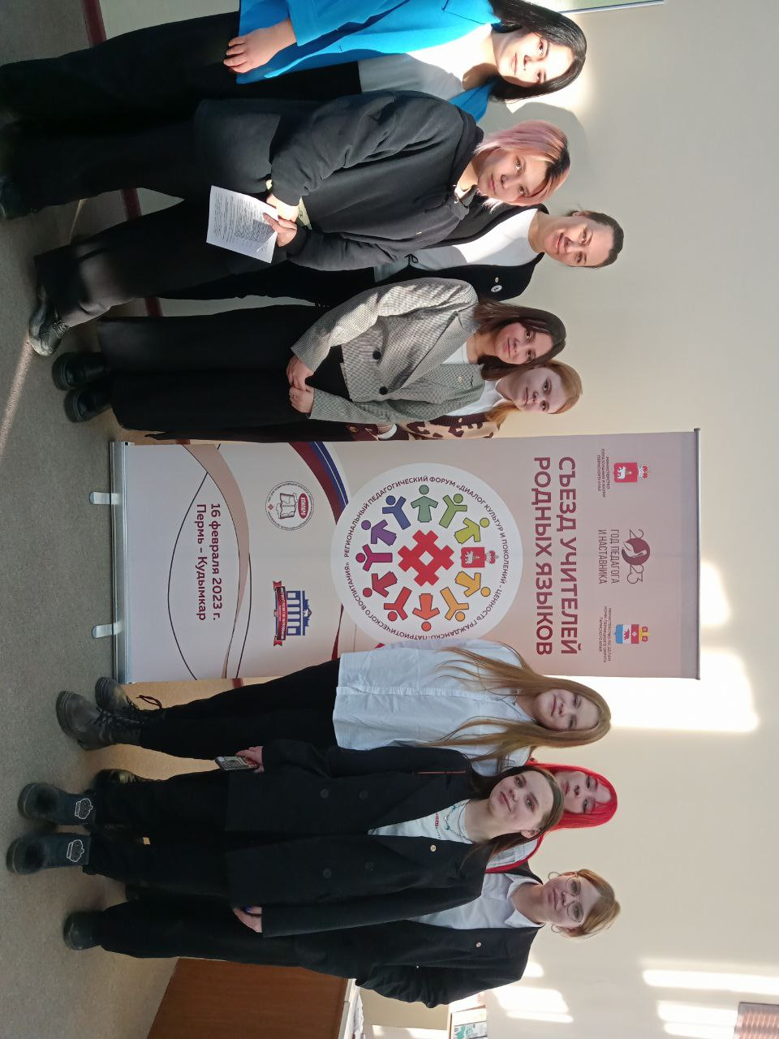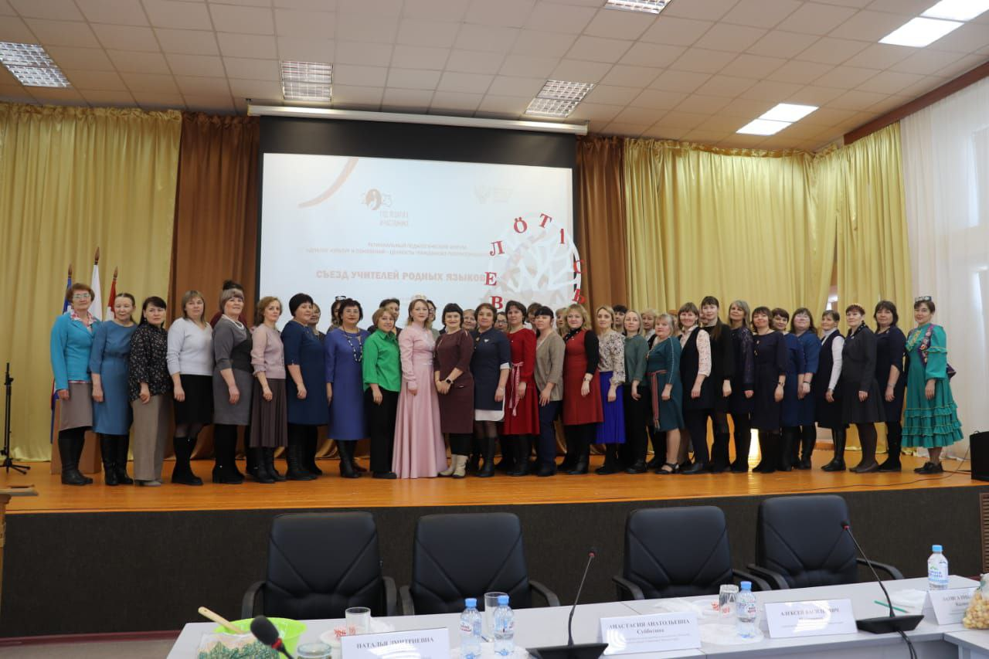
Общее количество участников съезда учителей родных языков – 120 чел.
Количество педагогов, представивших опыт и получивших сертификат ГАУ ДПО ИРО ПК - 110 человек, в том числе 2 студента ГБПОУ ПППК.
Общее количество муниципальных образований – 29.
Количество размещенных постов – 25 (http://educomm.iro.perm.ru/, https://vk.com/event218530910, http://k-piuu.ru/, https://vk.com/minobrperm, https://minkpo.permkrai.ru/,) (информационные письма, программа, ссылки на методические материалы, записи выступлений)
Организации ВО, привлеченных к участию, – 2.
Количество привлеченных ученых ведущих организаций РФ и Пермского края – 9 человек.
Количество привлеченных сотрудников ГАУ ДПО ИРО ПК – 7 человек.
Количество привлеченных сотрудников ГБОУ ДПО Коми-Пермяцкий институт повышения квалификации работников образования» - 10 чел.
Качественные показатели реализации проекта:
Привлечены к научно-методическому сопровождению и реализации проекта ведущие научные центры РФ: ГАУ ДПО «Институт развития образования и науки Пермского края», ФГБУ «Федеральный институт родных языков народов Российской Федерации» г. Москва, ГБОУ ДПО Коми-Пермяцкий институт повышения квалификации работников образования».
Привлеченные иные организации: Министерство по делам Коми-Пермяцкого округа Пермского края, ГКБУК «Коми-Пермяцкий этнокультурный центр», ПРОО «Общество радетелей коми-пермяцкого языка и культуры «Югöр».
Мероприятие реализовано в рамках регионального плана года педагога и наставника, приурочено ко Дню коми-пермяцкого языка и Международному дню родных языков.
- Выводы:
Общее количество участников - 106% от целевого показателя.
Актуальная тематика, активные формы и глубокое содержание востребованы практиками и нашли живой отклик в педагогическом сообществе Прикамья.
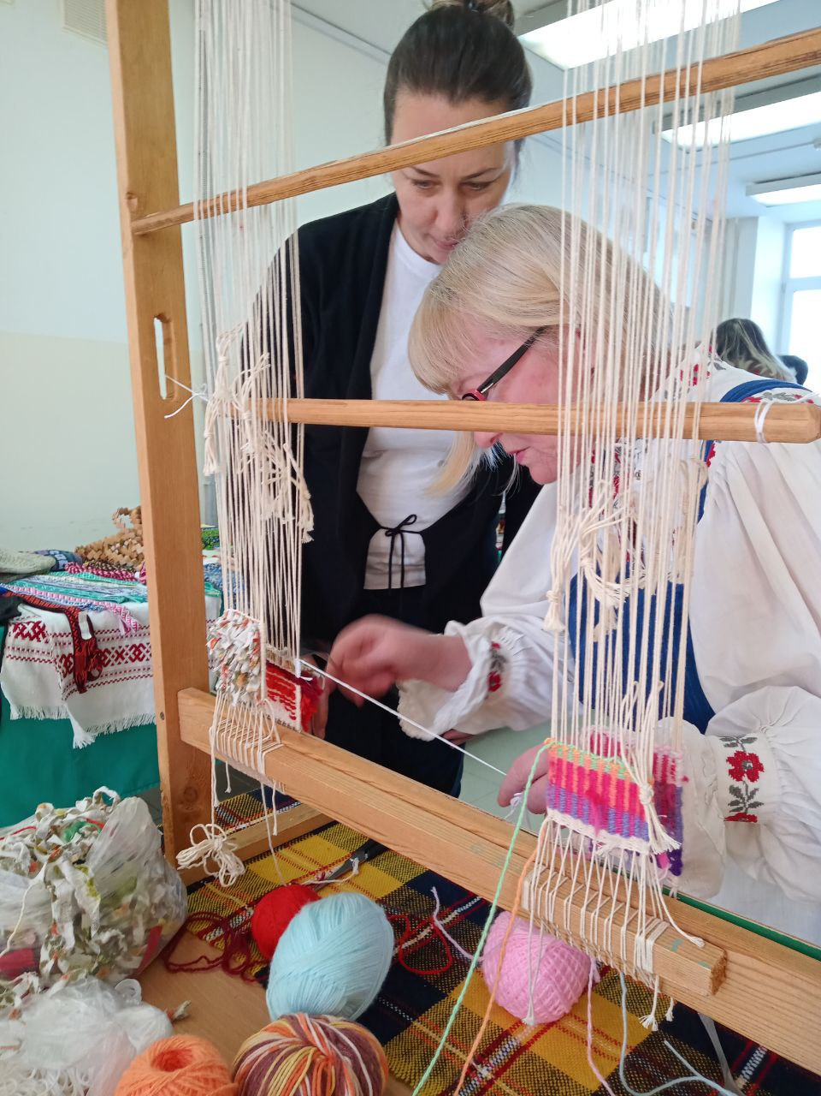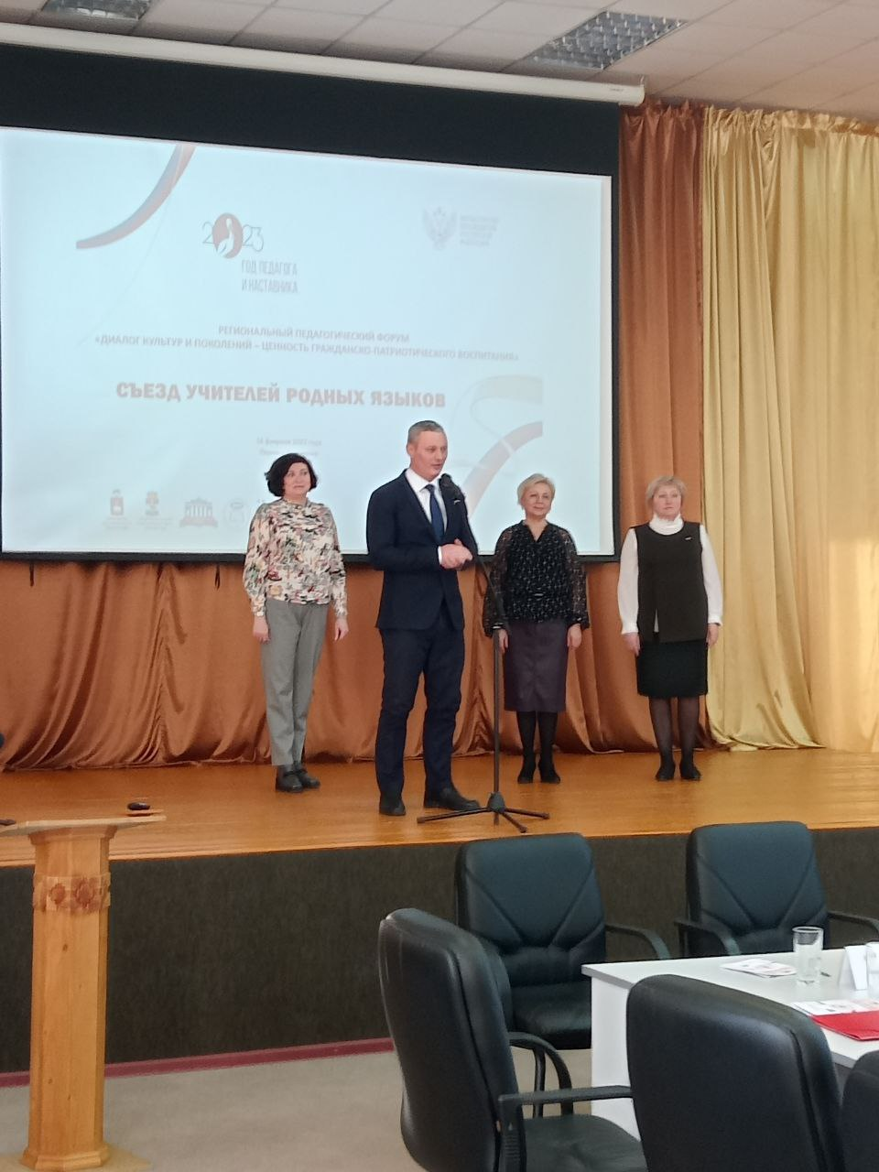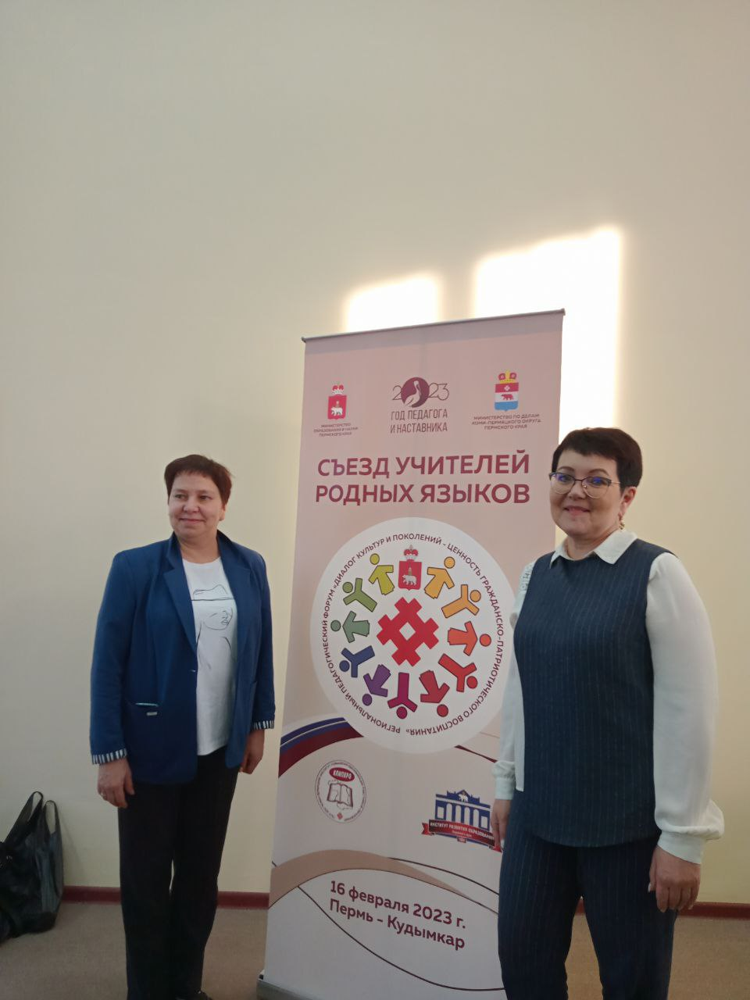
Форма проведения (очная с использованием ВКС) позволила представить опыт 110 педагогов края и организовать прямую трансляцию съезда).
- Адресные рекомендации:
- Министерство образования и науки Пермского края:
  - Рассмотреть возможность финансирования проведения съезда учителей родных языков в 2024 году
  - Продолжить сотрудничество с ведущими ВУЗами РФ в вопросах этнокультурного воспитания и преподавания родных языков на территории Пермского края.
- ГАУ ДПО «Институт развития образования Пермского края»
  - Отметить качественную работу по подготовке и проведению съезда учителей родных языков коллектива ГБОУ ДПО Коми-Пермяцкий институт повышения квалификации работников образования» и лично директора Белякова В.А.
  - Разместить на http://educomm.iro.perm.ru/ материалы по итогам работы Форума.
- Управления муниципальным образованием
  - Использовать материалы Форума в методической работе.
- Анализ эффективности принятых мер
Количественные и качественные результаты проекта направлены на повышение показателей региональных механизмов управления качеством образования.
Методические материалы ведущих ученых и ссылки на записи выступлений, размещенные в сети интернет, доступны.
По итогам планируется издание методического сборника.

Ответственный за реализацию: Дремина И.А.

